-6-
Sense Relations (Part 2)

Hyponymy

- Hyponymy is a sense relation between words in which the meaning of one word is included in the meaning of the other. Hyponymy involves the notion of inclusion in the sense that the meaning of “tulip” and “rose” is included in the meaning “flower”, and the meaning of “lion” and “cow” is included in “animal” or “mammal”.
- Hyponymy هو المعنى علاقة بين الكلمات التي يتم تضمينها في معنى كلمة واحدة في معنى الآخر. Hyponymy ينطوي على فكرة إدراج بمعنى أن يتم تضمين معنى "الخزامى" و "روز" معنى" في "زهرة، ومعنى "الأسد" و "بقرة" يتم تضمينها في "الحيوان" أو "الثدييات" .

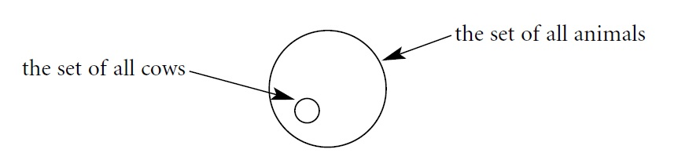
- The upper term is called the superordinate and the “lower” term is called the hyponym.
E.g.
The meaning of “scarlet” is included in the meaning of “red”. “Red” in this example is the superordinate, and “scarlet” is a hyponym of “red”.

- If a superordinate term has more than one hyponym, we call them co-hyponyms.
E.g.
The superordinate “emotion” has the hyponyms “fear”, “anger”, “happiness”, “sadness”.. etc. We say that “fear” is a co-hyponym of “anger” and “sadness” is a co-hyponym of “fear”.. etc.

- A hyponym can itself be a superordinate of another term included in its meaning. For example, “tulip” is a hyponym of “flower” and “flower” is a hyponym of “plant”.

- In a case like this, we say that “flower” is an immediate hyponym of “plant” and “tulip” is an immediate hyponym of “flower”. “Tulip” is also a hyponym of “plant” but it is not an immediate hyponym.

- ويطلق على مصطلح العلوي superordinate ويسمى "أقل" مصطلح hyponym.
على سبيل المثال
يتم تضمين معنى "القرمزي" في معنى "الحمراء". "الأحمر" في هذا المثال هو superordinate، و "القرمزي" هي hyponym من "الحمراء".

- إذا كان مصطلح superordinate لديه أكثر من hyponym، ونحن نسميها المشاركة في hyponyms.
على سبيل المثال
وsuperordinate "العاطفة" لديه hyponyms "الخوف"، "الغضب"، "السعادة"، "الحزن" .. وغيرها ونحن نقول إن "الخوف" هو من شارك في hyponym "الغضب" و "الحزن" هو أحد المشاركين في hyponym من "الخوف" .. إلخ

- يمكن أن hyponym تكون هي نفسها superordinate في مصطلح آخر المدرجة في معناها. على سبيل المثال، "الزنبق" هو hyponym من "زهرة" و "زهرة" هو hyponym من "النبات".

- في مثل هذه الحالة، نقول أن "زهرة" هو الفوري ل hyponym"النبات " و "الخزامى" هو hyponym الفوري ل"زهرة". "توليب" هو أيضا hyponym من "النبات" لكنه ليس hyponym فوري.

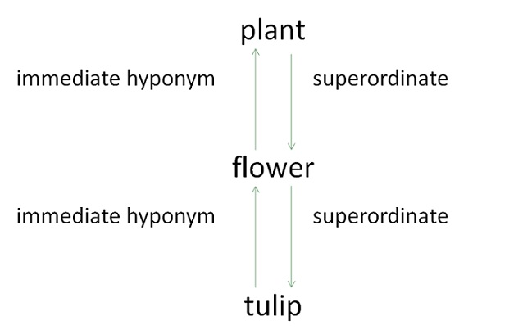

- There is not always a superordinate term for hyponyms in a language. For instance, there is no superordinate term in English to cover a variety of professions and crafts like “carpenter”, “doctor”, “flute player”.. etc. The nearest possible term is “craftsman”, but that would not include “doctor” or “flute player”. However, hyponymy relations vary from language to language. Greek, for example, has a superordinate term to include a variety of occupations.
- Synonymy can be seen as a special case of hyponymy. For example, if we look at two synonyms, such as “mercury” and “quicksilver”, we notice that these also illustrate the hyponymy relationship because the meaning of one of them is included in the other and vice versa. We call this special case of hyponymy: “symmetrical hyponymy”. The rule here is that if X is a hyponym of Y and Y is a hyponym of X, then X and Y are synonymous.

- لا يوجد دائما مصطلح superordinate لhyponyms في اللغة. على سبيل المثال، لا يوجد مصطلح في اللغة الإنجليزية superordinate لتغطية مجموعة متنوعة من المهن والحرف مثل "نجار"، "دكتور"، "عازف الناي" .. الخ المصطلح الأقرب الممكن هو "الحرفيين"، ولكن هذا لن يشمل "طبيب" أو "عازف الناي". ومع ذلك، تختلف العلاقات hyponymy من لغة إلى أخرى. اليونانية، على سبيل المثال، لديها مصطلح superordinate لتشمل مجموعة متنوعة في المهن.
- يمكن ملاحظة الترادف كحالة خاصة في hyponymy. على سبيل المثال، إذا نظرنا على اثنين من المرادفات، مثل "الزئبق" و "الزئبق"، نلاحظ أن هذه توضح أيضا العلاقة hyponymy بسبب يتم تضمين معنى واحد منهم في الآخر والعكس بالعكس. نحن نسمي هذا حالة خاصة من hyponymy: "متناظرة hyponymy". القاعدة هنا هو أنه إذا كان X هو hyponym في Y Y هو hyponym في X، ثم X وYهي مرادفة.

Polysemy and Homonymy

- Polysemy is a sense relation in which the same word has several very closely related meanings (senses).
E.g.
“Earth/earth” (our planet vs. soil). The two senses are clearly related by the concepts of land (earth as land not sky or water).
In the case of polysemy, a native speaker of the language has clear intuitions that the different senses are related to each other in some way.

- Homonymy is a sense relation in which several words have the same shape, but different meanings that are far apart from each other.
E.g.
“Bank” (financial institution vs. the side of a river) is a case of homonymy in English.
In the case of homonymy, the senses of the word are not obviously related to each other in any way that is clear from a native speaker’s intuition.

تعدد المعاني Homonymy

- تعدد المعاني علاقة المعنى الذي نفس الكلمة لديها العديد من المعاني المرتبطة بشكل وثيق جدا (المعنى).
على سبيل المثال
"الأرض / الأرض" (كوكبنا مقابل التربة). ترتبط بوضوح المعاني اثنين من بمفاهيم الأرض (الأرض كما السماء او الأرض وليس الماء).
في حالة تعدد المعاني، واللغة الأصلية للغة واضحة لديه الحدس التي ترتبط المعنى المختلفة لبعضها البعض بطريقة أو بأخرى.

- Homonymy علاقة المعنى الذي عدة كلمات لها نفس الشكل، ولكن المعاني المختلفة التي هي بعيدة عن بعضها البعض عن بعضها البعض.
على سبيل المثال
"البنك" (مؤسسة مالية مقابل ضفة النهر) هو حالة homonymy باللغة الإنجليزية.
في حالة homonymy، معنى الكلمة غير مرتبطة بوضوح لبعضها البعض بأي شكل من الأشكال أن هو واضح من حدس المتحدث الأصلي .

- Dictionary-makers have to decide whether a particular item is to be handled in terms of polysemy or homonymy, because a polysemic item will be treated as a single entry in the dictionary, while a homonymous one will have a separate entry for each of the homonyms.

- It is important to note that there are cases where homonyms differ in either writing or speech.
E.g.
“Lead” (metal) and “lead” (dog's lead) have the same spelling, but pronounced differently. On the other hand, “site” and “sight”, “rite” and “right” are spelled differently but pronounced in the same way. For the former, the term homography (words spelled the same) may be used, and for the latter we use homophony (words pronounced the same).
- قاموس صناع أن تقرر ما إذا كان عنصر معين هو ليتم التعامل معها من حيث تعدد المعاني أو homonymy.لان عنصر polysemic سيتم التعامل كإدخال واحد في القاموس، في حين واحد متجانسة اللفظ سيكون له مدخل منفصل لكل من هومونيم.

- ومن المهم أن نلاحظ أن هناك حالات حيث تختلف في هومونيم إما كتابة أو خطاب.
على سبيل المثال
"ليد" (معادن) و "الرصاص" (الرصاص الكلب) لديها الإملائي نفسه، ولكن بشكل مختلف وضوحا. من ناحية أخرى، من التهجئة "الموقع" و "مشهد"، "طقوس" و "الحق" ولكن بشكل مختلف أعلنت بنفس الطريقة. لالسابقة، وhomography مصطلح قد (الكلمات مكتوبة على نفسه) أن تستخدم، وهذا الأخير نستخدم homophony (الكلمات وضوحا نفسه).

